**Gâteau magique façon brownie**

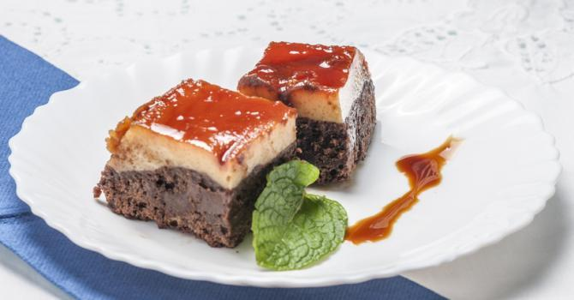

**INGRÉDIENTS**

* Nb de personnes : 8

**Pour le brownie au chocolat :**

* 200 g de chocolat noir
* 150 g de cassonade
* 3 œufs
* 100 g de farine
* 150 g de beurre demi-sel allégé
* 1 cuillère à café de levure chimique

**Pour le flan aux oeufs :**

* 60 cl de lait écrémé
* 4 œufs
* 30 g de sucre en poudre
* 1 sachet de sucre vanillé

**PRÉPARATION**

* Préparation : 20 min
* Cuisson : 45 min

1. Préparez la pâte à brownie. Faites fondre le chocolat avec le beurre au bain marie.
2. Dans un saladier, fouettez la cassonade et les oeufs jusqu'à ce que le mélange blanchisse et devienne mousseux. Ajoutez la farine et la levure puis mélangez bien.
3. Versez la préparation dans un moule en silicone, en tassant bien la surface à la spatule. Réservez de côté.
4. Préchauffez le four à 200°C.
5. Préparez le flan. Faites bouillir le lait avec le sucre vanillé et réservez.
6. Dans un saladier, fouettez les œufs avec le sucre puis ajoutez progressivement le lait vanillé, en mélangeant bien.
7. Versez la préparation sur la pâte à brownie, recouvrez le moule d'une feuille d'aluminium et placez-le dans un bain-marie.
8. Enfournez pour 20 minutes puis retirez le papier aluminium, baissez la température du four à 180°C et poursuivez la cuisson pendant 25 minutes.
9. Laissez refroidir avant de démouler.
10. Découpez en 8 parts. Servez-les, les flans nappés d'un peu de caramel.